Python语言学习

1. 下载，配置了PyCharm环境。
2. 了解了数据类型与运算符。通过对比C/C++的语法，学习了Python的基础语法（数据类型，运算符，条件语句，循环语句，函数定义等）。
3. 用Python解决了一些基础的算法题目。

机器学习

通过看完↓视频

<https://www.bilibili.com/video/BV1atCRYsE7x>  
了解了“感知机”“多层感知机”“神经网络”“卷积神经网络”“拟合函数”“损失函数”“非凸优化求解”“偏导数”“梯度下降”“反向传播”等名词的含义。对机器学习有了初步理解。

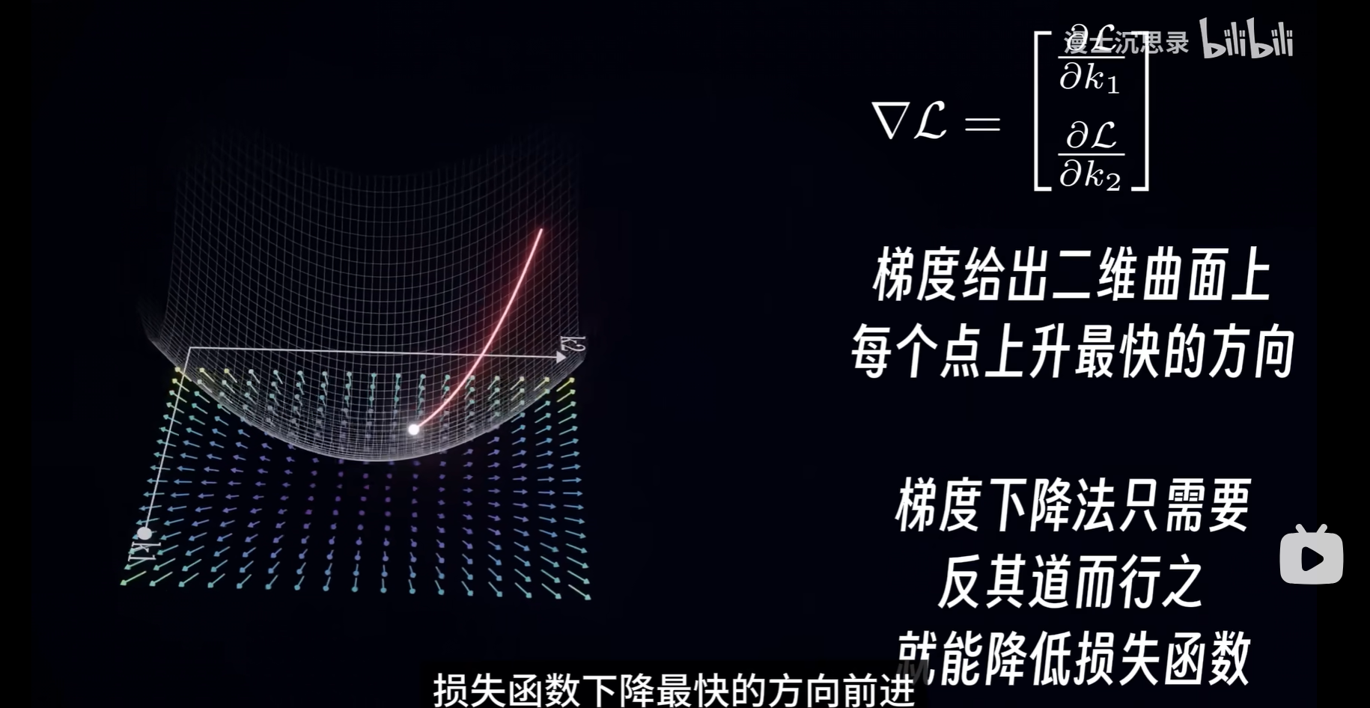

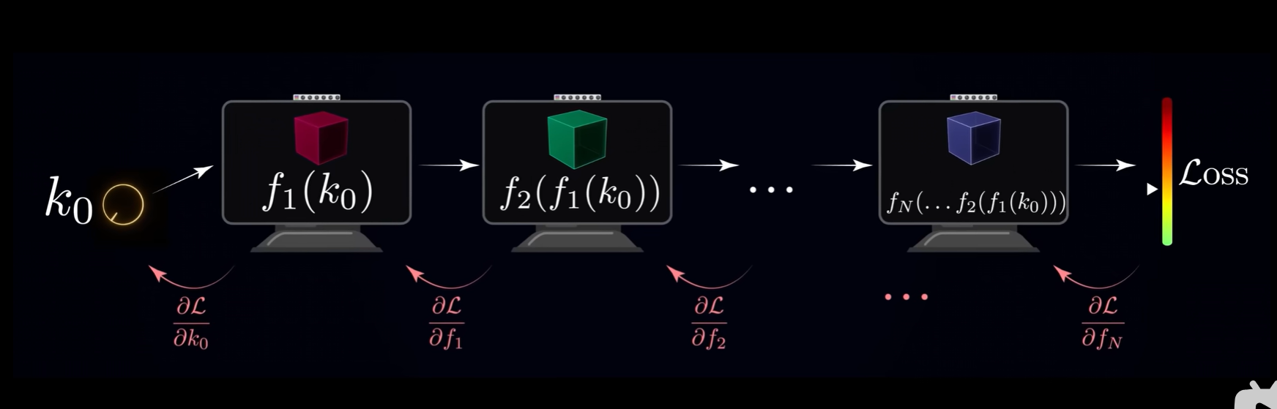

意识到了机器学习与高等数学、线性代数相关性极强。